Územní plán
Benešovice

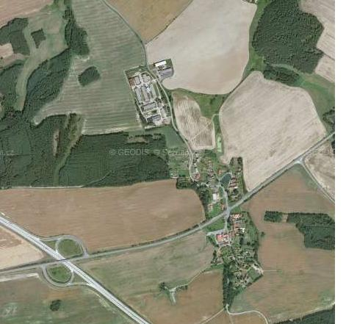

ÚPLNÉ ZNĚNÍ ÚP
PO ZM. č.4

Pořizovatel ÚP: Zpracovatel ÚP:
Městský úřad Stříbro Ing. arch. M. Jirsa,
Odbor výstavby a územního plánování Ing. arch V. Mastný č.a. 00123
Starý Plzenec

10/2023

